Química

Prácticas de laboratorio

Alumnos : Thiago Paez , Uriel Molina , Joaquín Sisterna y Juan Garay

Colegio Del Prado
4 A
2022
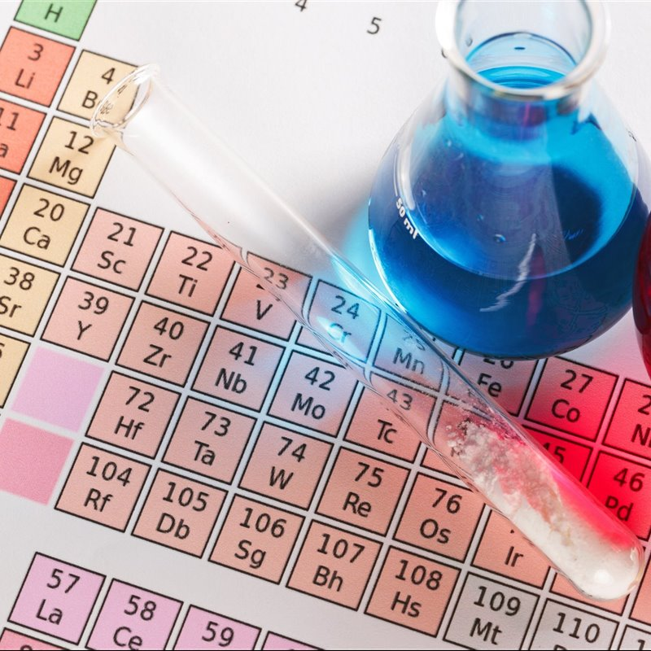

- ¿A que se denomina pH?
Medida del grado de acidez o alcalinidad de una sustancia o una solución. El pH se mide en una escala de 0 a 14.
- Escriba los conceptos de Sustancia Acida y Sustancia Básica?
Sustancia Ácida : sustancia química que emite iones de hidrógeno en el agua y forma sales cuando se combina con ciertos metales.
Sustancia Básica: sustancia que puede aceptar iones de hidrógeno en agua y puede neutralizar un ácido.
- ¿Por qué es importante el pH?
a. En la industria : el pH es un factor que influye de forma directa en la industria, pues gracias a su medición se puede tener mayor control de la efectividad de un proceso, seguridad y otros beneficiosos factores, ayudando en el monitoreo de microorganismos que pueden afectar una materia prima, una sustancia o indicando reacciones químicas inusuales en un proceso en específico. Ciertamente el pH es importante para la calidad y buena fabricación de muchos productos que consumimos.
b. En la salud : Se ha demostrado científicamente que el valor del pH en el cuerpo humano está ligado directamente a la salud y al bienestar, pues determina el estado de cada uno de nuestros órganos y sus funciones. Según estudios, el cuerpo debería estar en equilibrio armónico con un valor ligeramente alcalino (con un pH de entre 7 y 8) para poder mantenerse libre de enfermedades.
4. Describa el proceso en que realizo a practica colocando fotos de cada etapa.

MATERIALES
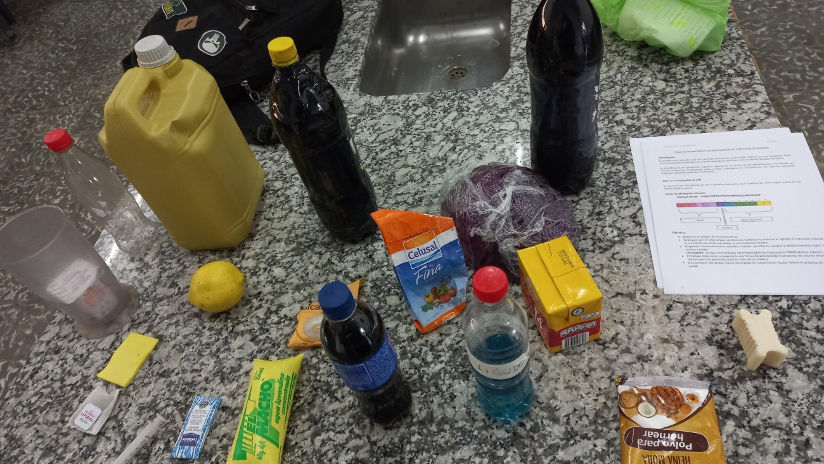

1_ colocar agua destilada en los vasos

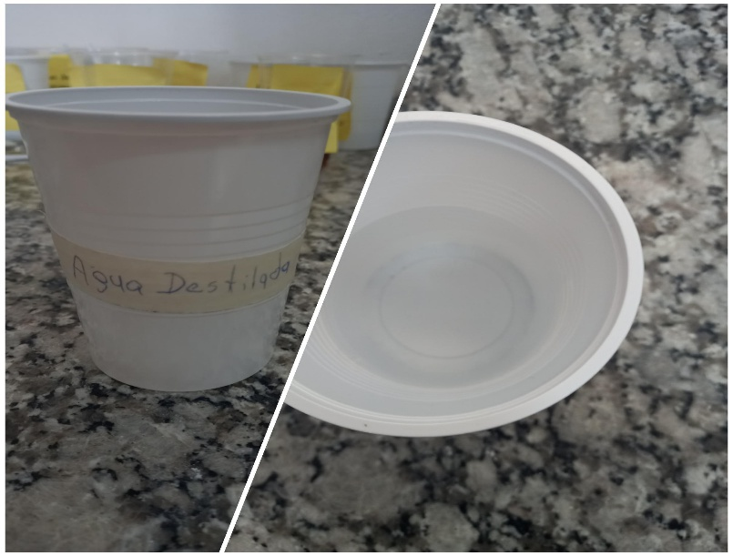

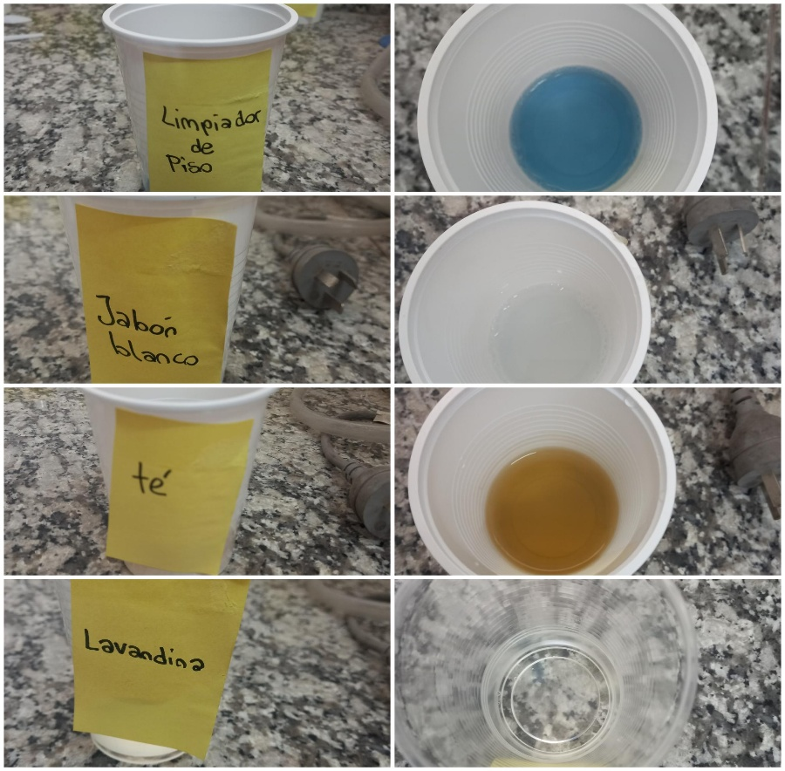
2_ Colocar 1 material por vaso , de tal forma que quede así :

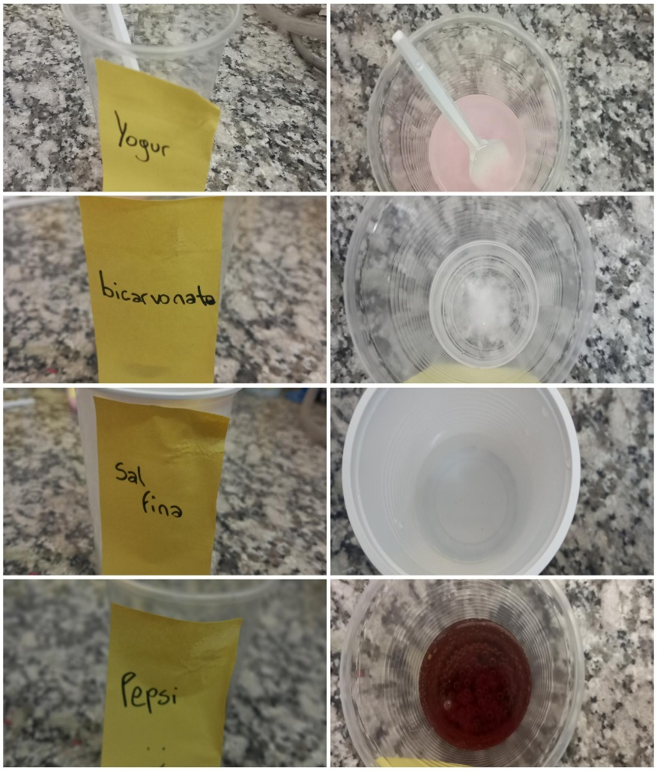
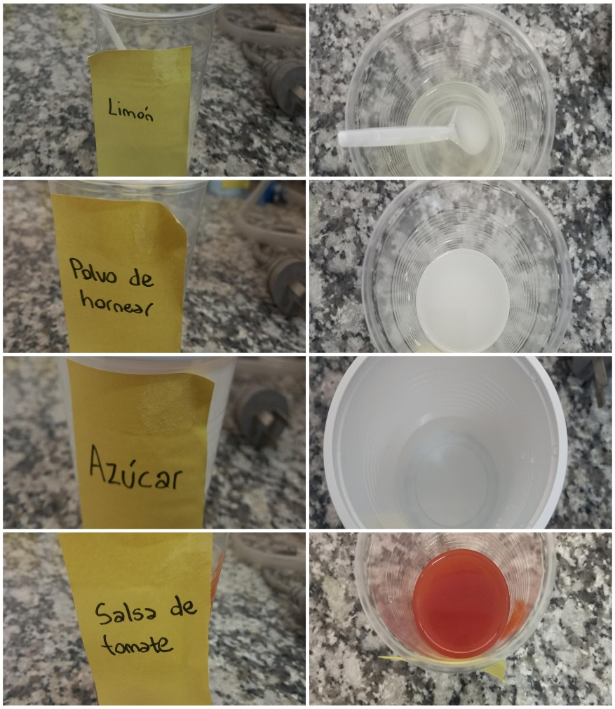
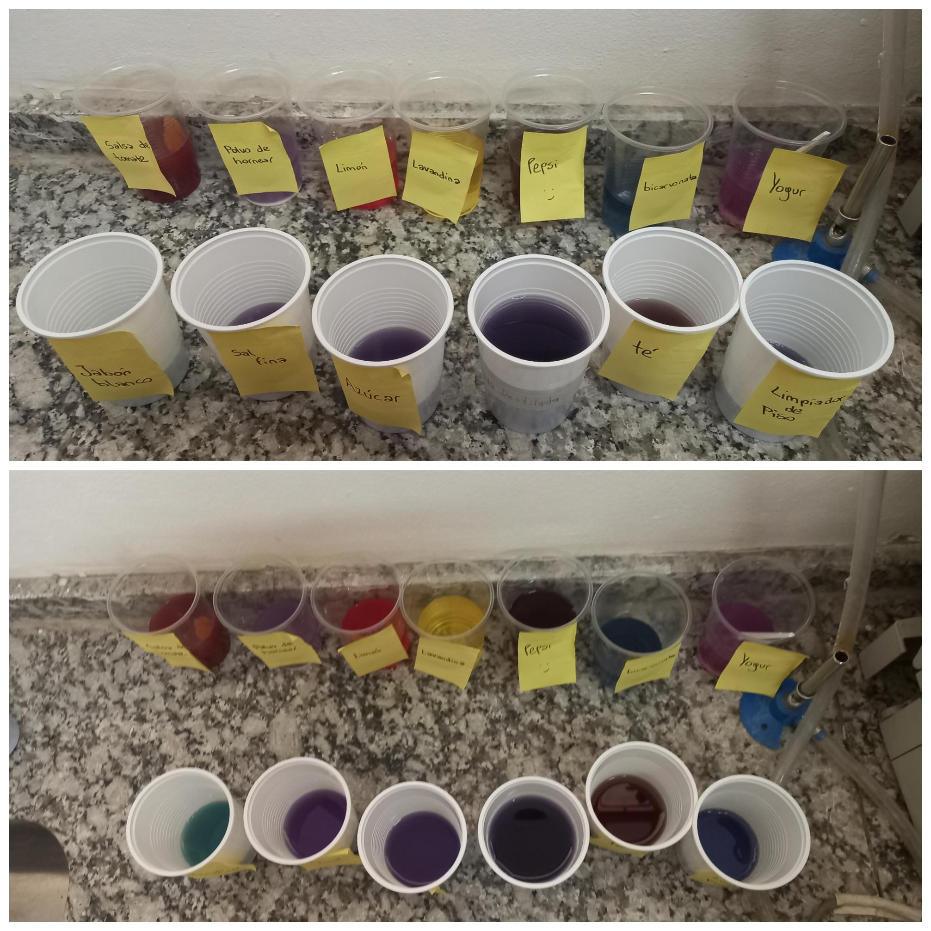
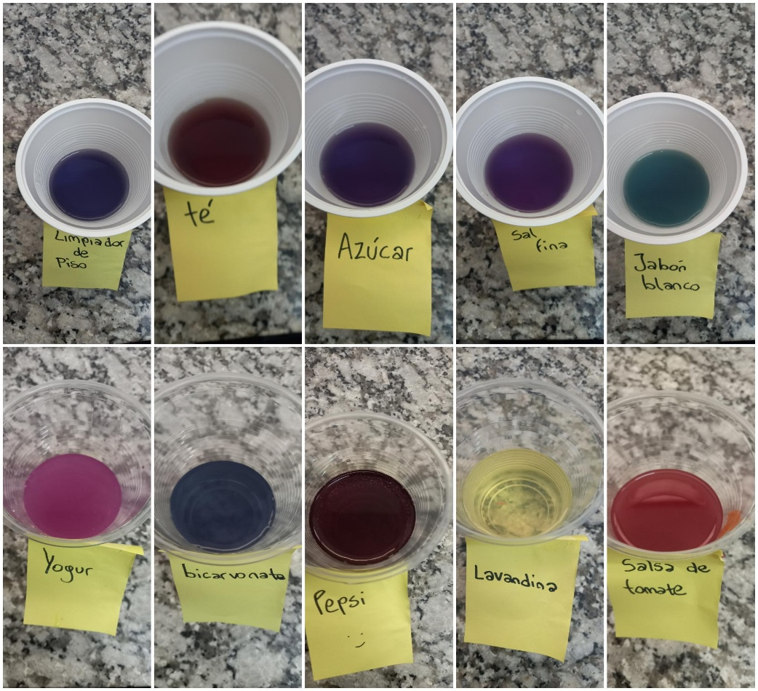
3 _ Y por último colocar el repollo cocinado en cada

5. Coloque la tabla completa que se le pidió completar
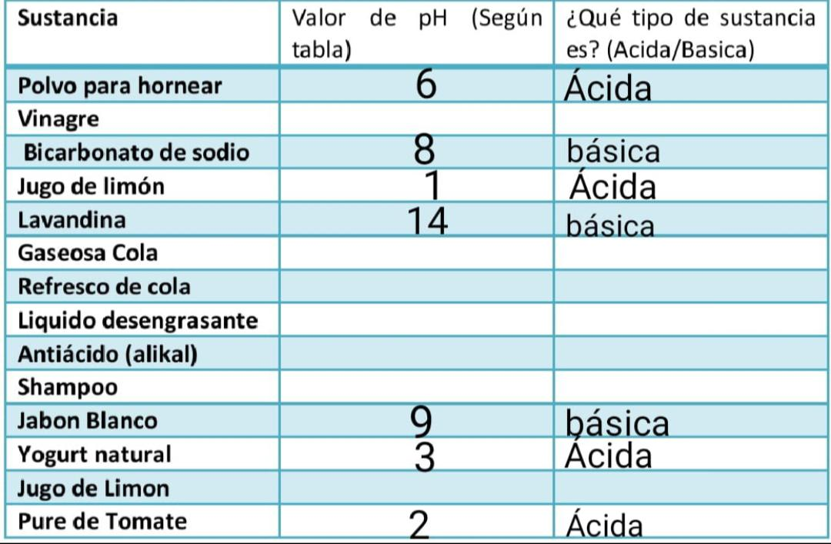

6. Responda:
a. ¿Qué alimentos podrían generarnos acidez estomacal?
El polvo de hornear , el yogurt natural , el jugo de limón y el puré de tomate
b. ¿Qué sustancia de la tabla podría solucionar este efecto?
El bicarbonato de sodio , la lavandina y el jabón blanco
c. ¿Qué conclusiones le genero la siguiente practica?

La conclusión de que todos los alimentos/sustancia tiene su pH que es muy importante en la industria y en nuestra salud .

